direttore: Adriano Barbieri Torriani

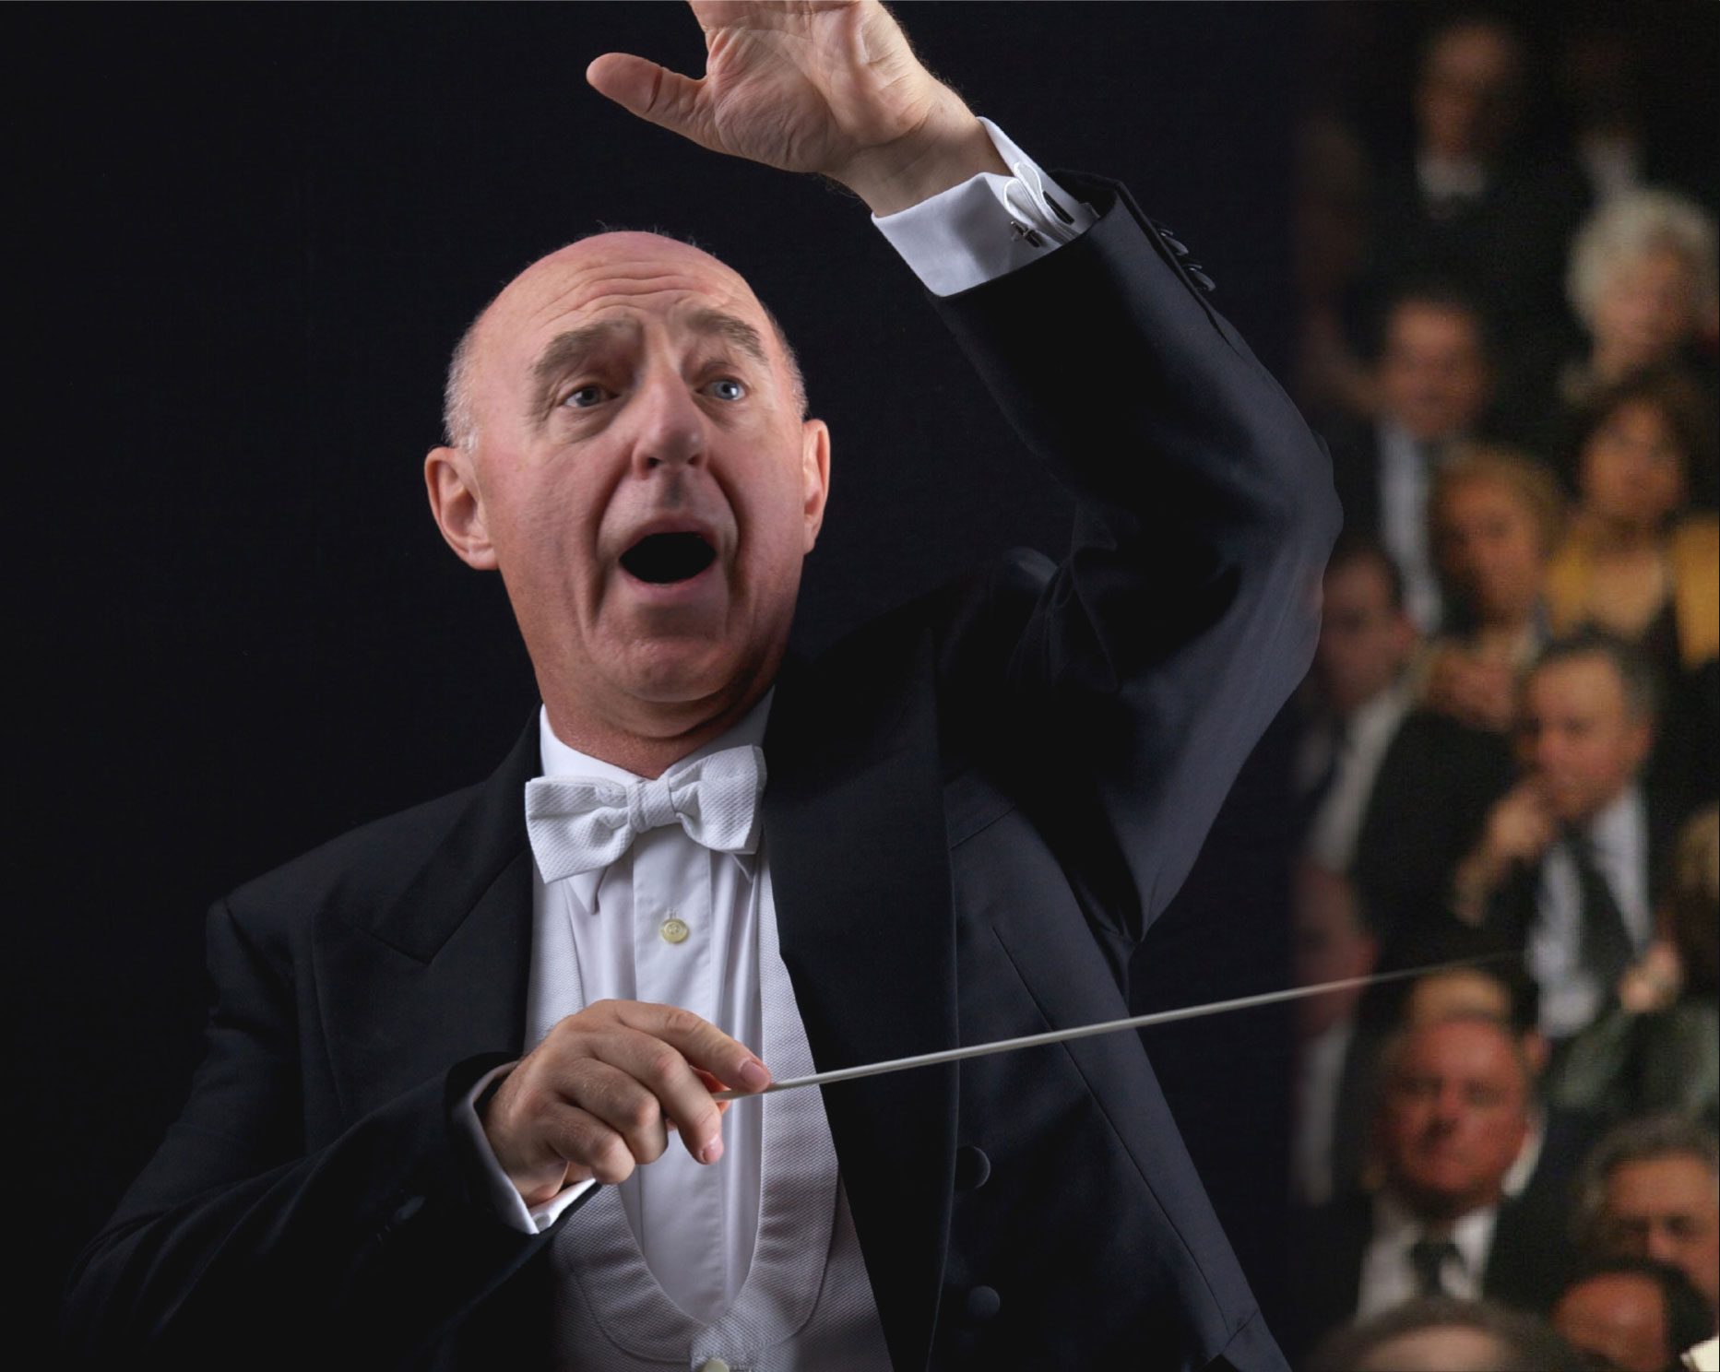
Direttore d’orchestra, di coro e pianista, ha compiuto gli studi musicali con Bruno Bettinelli, Luciano Chailly e Mario Gusella al Conservatorio G. Verdi di Milano, dove si è laureato in Direzione d’Orchestra. Si è perfezionato al Mozarteum di Salisburgo con Otmar Suitner. Ha insegnato Direzione d’Orchestra al Conservatorio G. Verdi di Milano, Esercitazioni Orchestrali al Conservatorio di Firenze, Teoria e Solfeggio al Conservatorio G. Verdi ed alla Civica Scuola di Musica di Milano. È stato direttore ospite, sia in campo sinfonico che operistico, di importanti orchestre in Italia e all’estero quali l’Orchestra Sinfonica G. Verdi di Milano, I Solisti del Teatro alla Scala, I Cameristi del Teatro alla Scala, la Camerata Academica del Mozarteum di Salisburgo, l’Orchestra da Camera di Mantova, L’Orchestra Filarmonica Italiana, l’Orchestra Milano Classica, l’Orchestra Cantelli, l’Orchestra Sinfonica di Sanremo, I Pomeriggi Musicali e l’Angelicum di Milano, l’Orchestra Sinfonica Giovanile del Piemonte, collaborando con solisti quali il Trio di Milano, Cristiano Burato, Bruno Canino, Laura De Fusco, Philip Fowke, Giulio Franzetti, Francesco Manara, Luisa Prandina, Luca Santaniello, Wolfgang Schneiderhan, Mariana Sirbu, Akiko Suwanai, Marco Zoni, Rocco Filippini, Pietro Borgonovo; fra i cantanti Adelina Scarabelli, Simone Alaimo, Sonia Turchetta, Roberto Iuliano, Anna Carbonera, Renato Dolcini, Filippo Tuccimei, Elena Borin, Antonella Trevisan, Paolo Antognetti, Francesco Ellero D’Artegna. Tra gli impegni più significativi il concerto di chiusura del Festival “Mozart in Lombardia” al Teatro Bibiena di Mantova e la Nona Sinfonia di Beethoven, sia a Milano nella Sala Verdi del Conservatorio, sia a Varese nella Basilica di S. Vittore come chiusura della Stagione Musicale Comunale, con la partecipazione dell’Orchestra Sinfonica di Milano G. Verdi. Alla fine di luglio 2012, nella Stagione Estiva dell’Orchestra Sinfonica di Milano G. Verdi, ha trionfato all’Auditorium Cariplo con un concerto dedicato ai compositori di colonne sonore di film americani, tra cui John Williams, Samuel Barber, Harold Arlen, Scott Joplin, Vangelis, Astor Piazzolla. Recentemente ha avuto un grande successo col Requiem di Mozart a Milano, in S. Maria Incoronata, con la partecipazione del Coro di Verona e dell’Orchestra Filarmonica Italiana. Con tutti questi solisti e orchestre si è esibito, sempre con grande successo di critica e di pubblico, nelle principali sale da concerto di importanti città italiane e straniere, tra cui Milano, Salisburgo, Firenze, Mantova, Varese, Como, Sanremo, Bad Gastein, Lugano. In campo operistico ha diretto Le Convenienze Teatrali di Donizetti e ha collaborato a lungo con il Teatro alla Scala con numerosissime esecuzioni de La Serva Padrona di G. B. Pergolesi e de Il Combattimento di Tancredi e Clorinda di C. Monteverdi. Svolge inoltre un’intensa e apprezzata attività con l’Orchestra da Camera di Milano “Giorgio Federico Ghedini”, di cui è il fondatore, direttore musicale e artistico e con il Gruppo Corale “Canticum ’96” che ha costituito nel 1996 e di cui è il direttore. Ultimo di una serie di grandissimi successi di questo coro il Requiem di G. Fauré, a Milano in S. Maria Incoronata nel maggio 2012, nella Basilica di Sant’Ambrogio nell’aprile 2013 e in Sant’Angelo in ottobre 2013. È stato per tre anni direttore artistico della stagione musicale del Teatro Arca di Milano, fino al 2011. Oltre alla musica classica, come pianista si è sempre dedicato al jazz. Già nel 1969 faceva parte del quintetto che ogni settimana si esibiva nei “Lunedì del Jazz” del Piper Club di Milano, al fianco di vari musicisti internazionali ospiti, tra i quali Giorgio Azzolini, Gianni Basso, Art Blakey, Giorgio Buratti, Franco Cerri, Gil Cuppini, Claudio Fasoli, Jimmy Garrison, Bill Hardman, Billy Harper, Lino Liguori, Carlo Milano, Marco Ratti, Oscar Valdambrini e molti altri. Successivamente ha fatto parte del Quartetto di Claudio Fasoli. Fondatore e pianista del “More Than Jazz Trio”, con questo complesso collabora spesso in concerto con il quintetto vocale di musica antica “Ensemble Galeazescha”, diretto da Paolo Rizzi. Come pianista è stato ospite nella stagione del Teatro Arca di Milano con il “Franco Cerri Jazz Quartet”. Nel 2010 ha inaugurato, con un recital pianistico fra jazz e musica classica, “Palazzo Marino aperto ad agosto”, la serie di concerti promossa dal Comune di Milano. Ha effettuato registrazioni per RAI 3, RAI Radio 3, la Tv e la Radio della Svizzera Italiana e Sky Tv. Per l’etichetta Diversified Technologies ha registrato un CD con “Un Americano a Parigi” di G. Gershwin e la Sinfonia N. 9 “Dal Nuovo Mondo “ di A. Dvorak, con la partecipazione dell’Orchestra Sinfonica “Giuseppe Verdi” di Milano, trasmesso anche da RAI Radio 3, recentemente ripubblicato.
www.adrianobarbieri.com

Gruppo corale “Canticum ’96”

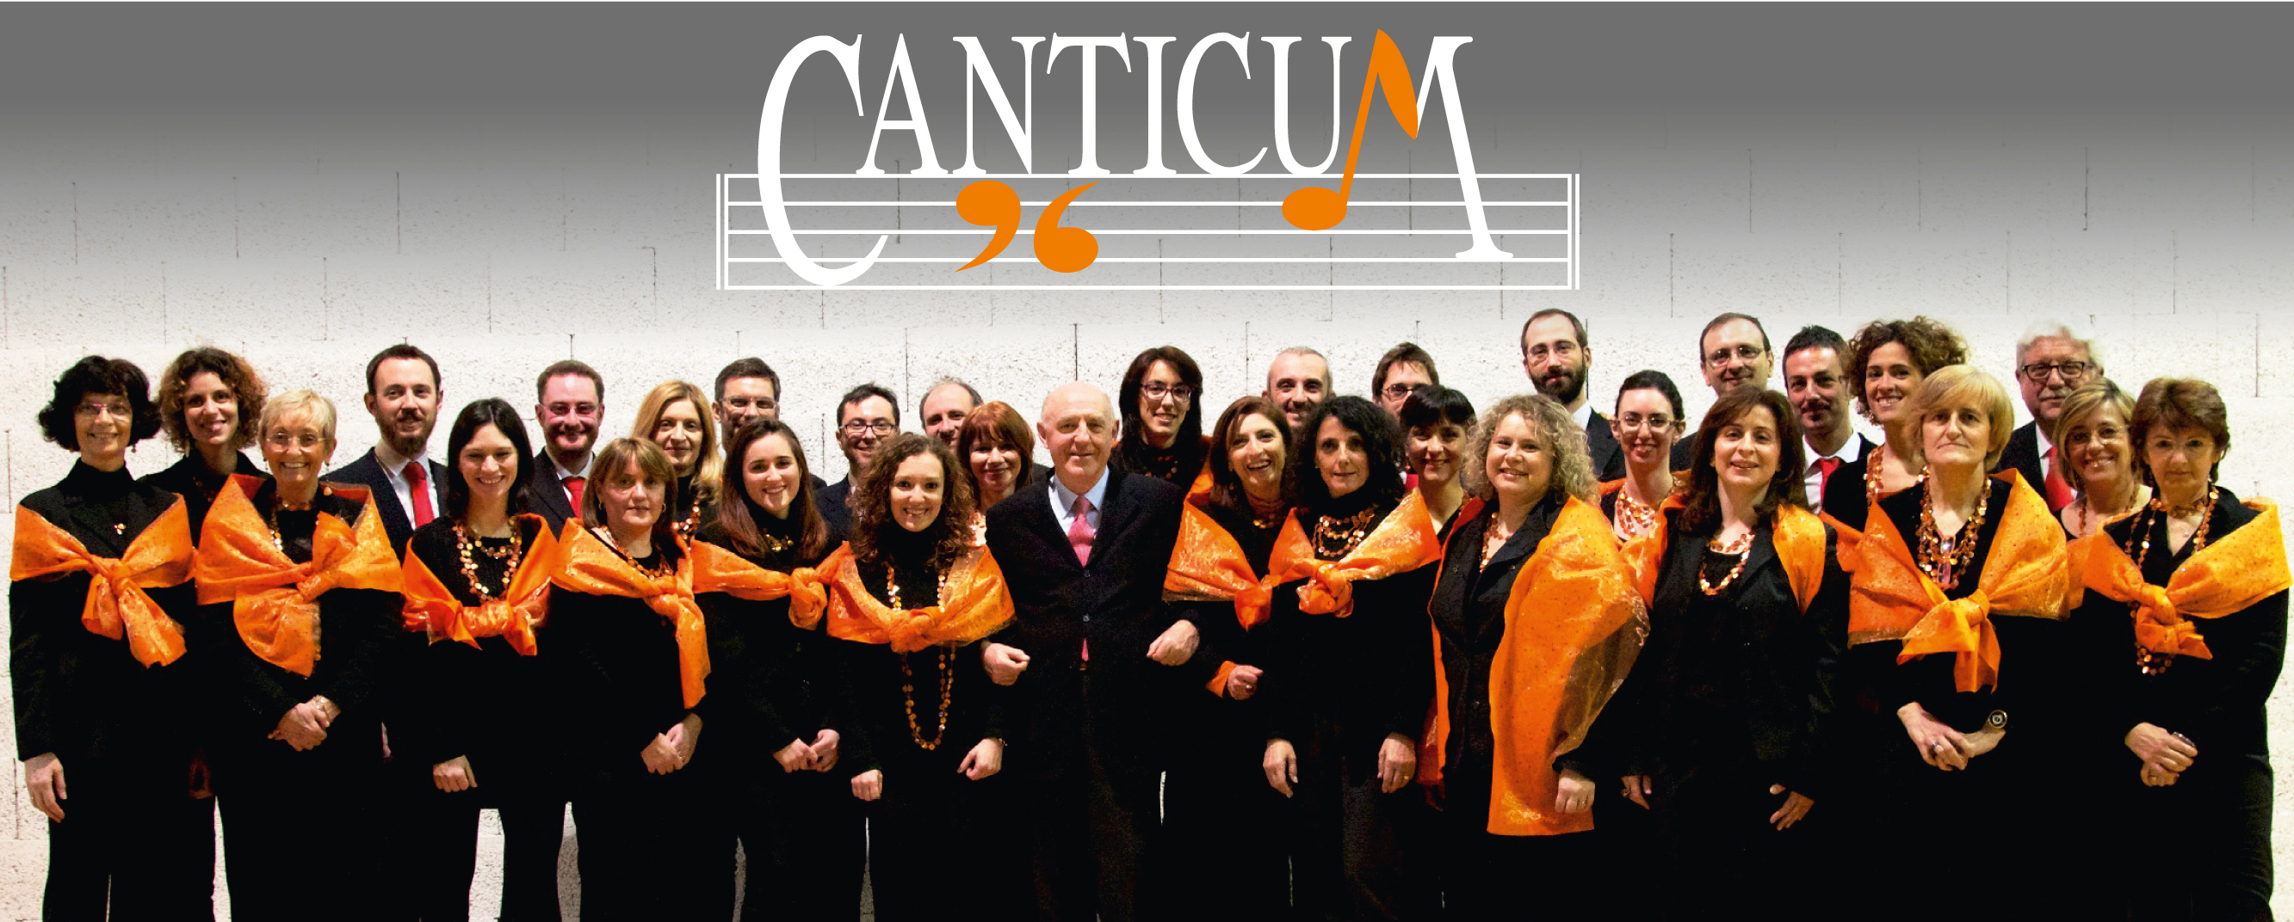

Si è costituito a Milano nel 1996. Il suo repertorio, molto vario, comprende la polifonia sacra e profana, gli spirituals, le colonne sonore, i musicals, la musica popolare, i gospels, la musica strumentale trascritta per voci e le canzoni più famose della tradizione inglese e americana. Dalla sua fondazione si è esibito in oltre 130 concerti in molti auditorium, chiese, teatri e dimore storiche a Milano e in Lombardia (Duomo di Milano, Basilica di S. Ambrogio, S. Fedele, S. Babila, S. Alessandro, S. Maria del Suffragio, S. Maria della Sanità, S. Maria Incoronata, Mater Amabilis, S. Vincenzo de’ Paoli, SS. Giovanni e Paolo, Palazzo Clerici, Palazzina Liberty, Palazzo Archinto e Scuola Militare Teulié a Milano, le chiese di S. Ambrogio, S. Kolbe, S. Grato a Varese, S. Agata di Cassina de’ Pecchi, Villa Medici Giulini a Briosco, ecc.) e in alcune stagioni musicali, tra cui quella dell’Università Bocconi, il Festival dell’Università degli Studi di Milano, quella del Teatro Arca di Milano, quella del Coro Syntagma e Musica nei Chiostri a Monza. Ultimo di una serie di grandissimi successi di questo coro il Requiem di Gabriel Fauré, a Milano in S. Maria Incoronata e nella Basilica di Sant’Ambrogio, replicato lo scorso ottobre anche in Sant’Angelo.
Nel 2013 il “Canticum ‘96” ha tenuto per il 15° anno consecutivo il concerto di Natale dell’ISPI a Palazzo Clerici, a Milano.
Collabora frequentemente con numerosi musicisti, come i cantanti Anna Carbonera, Elisa Franzetti, Renato Dolcini e Filippo Tuccimei, gli organisti Antonio Frigè, Simone Giordano, Alessandro La Ciacera, Maria Massimini e l’armonicista Lino Costalbano. Prescelto fra 48 cori, è stato finalista della XX Rassegna Corale della Provincia di Milano e dell’USCI, al Teatro Dal Verme. È stato inoltre invitato, come ospite principale, ad una trasmissione di Sky TV.

Soprani
Valentina Balzarotti, Daniela Beltramelli, Elena Dionigi, Anna Gherzi, Cristina Motto, Silvia Petrillo,
Daniela Rotondi, Stefania Salvador, Rita Stracuzzi, Rossana Valsecchi
Contralti
Chiara Cazzato, Micaela Costalbano, Marta Ferrario, Barbara Foti, Patrizia Mazzuca,
Marinella Martire, Cristina Pinerolo, Cosetta Pizzi, Susy Sperati, Emanuela Zandrini
Tenori
Dario Caccialanza, Massimo Castellani, Francesco Ceriello, Tommaso Osnaghi, Fabrizio Porrà, Sergio Trambaioli

Bassi
Enrico Amelio, Gigi Campi, Giorgio Centofante, Giuseppe Massimi, Guido Roderi, Stefano Simone

notizie sul coro e sui concerti: www.canticum96.com
per iscriversi alla mailing-list del coro inviare la richiesta a canticum96@tiscali.it

IL CORO CERCA NUOVE VOCI, SE SEI INTERESSATO CONTATTACI
canticum96@tiscali.it tel. 331-9992345

